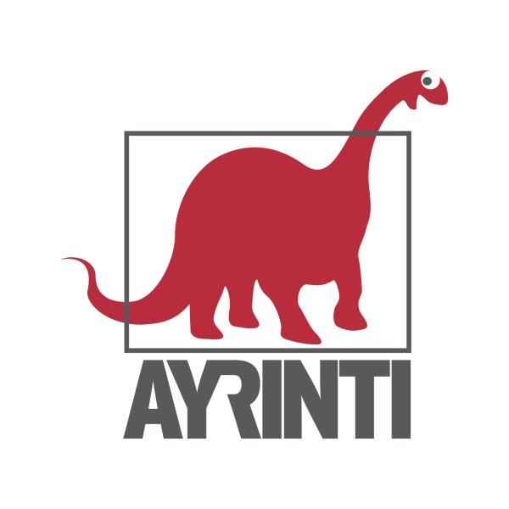
Basın Bülteni
bkz.
Banu K. Zeytinoğlu İletişim
Hande HARMANDALI
handeh@bkziletisim.com
0 541 281 12 26

LACİVERT KİTAPLAR

LİBİDO ZİRVESİ: SEKS, EKOLOJİ ve ARZUNUN ÇÖKÜŞÜ
AYRINTI’DAN ÇIKTI!

Kültür, eleştiri ve medya teorisinde uzmanlaşmış araştırmacı ve akademisyen Dominic Pettman’ın Libido Zirvesi: Seks, Ekoloji ve Arzunun Çöküşü adlı çalışması, Ayrıntı Yayınları’ndan çıktı! “Libidonuzun karbon ayak izi ne?” sorusundan yola çıkan kitabında Pettman, libidoyla, bir diğer deyişle insan arzuları, dürtüleri, güdüleri ve cinselliğiyle özdeşleşmiş tüm duygularla çevre arasındaki ilişkiyi çeşitli düşünürlerin çalışmalarından da yararlanarak ele alıyor. İnsan libidosunun ve doğal dünyanın birbirlerini karşılıklı olarak etkilediğine dikkat çeken yazar, bu önemli konuyu hem eğlendiren hem de düşündüren bir anlatımla ele aldığı Libido Zirvesi’nde bu etkileşimin yol açtığı çevre tahribatı, insan cinsel dürtüsünün ve hatta doğurganlığın kaybı gibi sonuçları irdeliyor.

Dominic Pettman’ın büyük övgü toplayan çalışması Libido Zirvesi: Seks, Ekoloji ve Arzunun Çöküşü, Oya Gürbahçe Teoman’ın çevirisiyle Ayrıntı Yayınları’nın Lacivert Kitaplar’ı arasındaki yerini aldı.

Libidonuzun karbon ayak izi nedir? Bu son derece özgün kitapta Dominic Pettman, insan arzusu ve ekolojik krizin karşılıklı etki ve sonuçlarını inceliyor. Pettman’ın anlatısı basit ama şaşırtıcı bir gözleme dayanıyor: Dünya nüfusu arasında libidonun azalması, insan cinsel dürtüsünün kaybı, dünya çapında çevrenin tahribatını yakından takip ediyor. Antroposen’in ortaya çıkışı erosun azalmasına, cinsel haz ile insan üremesi arasındaki bağın zayıflamasına ve dolayısıyla potansiyel olarak insan neslinin tükenmesine yol açmaktadır. Birbirimizle anlamlı bir şekilde ilgilenme kapasitemizin yerini huzursuz, teknolojik olarak geliştirilmiş bir zombi dürtüsü alıyor. Zamanımızın çevresel krizi aynı zamanda ve eş zamanlı olarak insan üremesinin ve kişiler arası yakınlığın da krizidir. Freud'un “libidinal ekonomi” dediği şey libidinal ekolojiye dönüşmüştür. Georges Bataille’dan Donna Haraway’e kadar çok çeşitli düşünürlerin çalışmalarından yararlanan Pettman, bu gelişmeyi eko-cinsellik, poliamori ve diğer “libidonun yeşillenmesi” vakalarına yönelik yeni kültürel ilgiyle ilişkilendirerek libidonun zirvesinin sonuçlarını araştırıyor.

“Libido Zirvesi (Peak Libido), yirmi birinci yüzyılın cinsel ekonomileri hakkında düşünmek için Petrol Zirvesi (Peak Oil) metaforunu kullanmaktan daha fazlasını yapıyor; bedensel erotik tutumlar, geç de olsa ‘ekoloji’ olarak adlandırdığımız şeyi tüketmemiz, çıkarmamız, dönüştürmemiz ve yok etmemizle ayrılmaz bir şekilde iç içe geçmiş durumda. Azalan arzuya dair incelikli bir teoriyi cinsel metaların kültürel analizleriyle birleştiren Pettman’ın yirmi birinci yüzyıl yaşamının arzu hallerine dair anlatısı anlaşılır, okunabilir, eğlenceli, özgün ve düşündürücü.”
Claire Colebrook, Pennsylvania Eyalet Üniversitesi

Libido Zirvesi: Seks, Ekoloji ve Arzunun Çöküşü, raflarda ve internet satış sitelerinde!

Bilgi için: ayrintiyayingrubu.com
instagram.com/ayrintiyayinlari
twitter.com/AYRINTIYAYINEVI
facebook.com/ayrintiyayinevi

DOMINIC PETTMAN HAKKINDA
Kültür, eleştiri ve medya teorisinde uzmanlaşmış bir araştırmacı ve akademisyendir. Lisans derecesini Melbourne Üniversitesi’nde Beşeri Bilimler dalında, doktora derecesini yine aynı üniversitede Kültürel Çalışmalar alanında tamamlamıştır. Melbourne Üniversitesi, Amsterdam Üniversitesi ve Paris Amerikan Üniversitesi’nde kültür ve medya üzerine dersler vermiştir. Halen New York’taki New School for Social Research’te Kültür ve Medya alanında dersler veren Pettman dijital kültür, yeni medya, modern edebiyat, görsel kültür, işitsel kültür, popüler ve popüler olmayan kültürler, duygulanım teorisi, libidinal ekonomiler gibi alanlarda çalışmalarını sürdürmektedir. Çeşitli dergilerde çok sayıda makalesi bulunan Pettman’ın başlıca eserleri şunlardır: Creaturely Love: How Desire Makes Us More and Less Than Human (University of Minnesota Press 2017), Humid, All Too Humid (Punctum Books 2016), In Divisible Cities (Punctum Books 2013), Look at the Bunny (ZeroBooks 2013), Human Error (Minnesota 2011), Love and Other Technologies (Fordham 2006).

